Ответы к упражнения урока№4
1) Расставьте данныениже выражения в соответствующие места. Прочтите.
Rusyalıyım (я русский(ая)), ben de, benim adım, nerelisin (от куда ты родом), senin adın

Nikolay : Merhaba.
Hasan : Merhaba.
Nikolay : Benim adım Nikolay.
Senin adın ne?
Hasan : Hasan. Bu da arkadaşım Oksana.
Nikolay : Memnun oldum.
Oksana : Ben de memnun oldum.
Nikolay : Hasan sen nerelisin ?
Hasan : Türküm. Sen nerelisin?
Nikolay : Rusyalıyım.

2) Укажите напротив выражений соответствующие номера картинок.
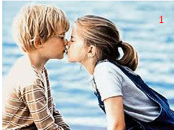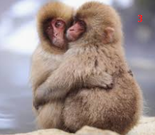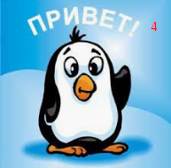
öpüşmek – 1
tokalaşmak – 2
kucaklaşmak – 3
selamlaşmak – 4

3) Расставьте данные ниже выражения в соответствующие места. Прочтите.
Merhaba, günaydın,iyi günler, iyi akşamlar, iyi geceler, görüşürüz, güle güle, hoşça kalın, hoş geldiniz, hoş bulduk, selam.

Приветствие и Прощание. – Selamlaşma ve Ayrılma.
- А: Merhaba. Ne haber?
B: İyiyim. Sen nasılsın?
- A: Nasılsın Natali?
B: Teşekkürler, iyiyim. Sen nasılsın?
A: Ben de iyiyim. Hoşça kalın.
B: Güle güle.

- A: Buyurun Oksana Hanım. Hoş geldiniz.
B: Hoş bulduk.

- A: Hoşçakal Murat, sonra görüşürüz.
B: _güle güle. - görüşürüz

- A: Günaydın arkadaşlar!
B: Günaydın.

- A: Size iyi akşamlar. Yarın görüşürüz.
B: Sana da iyi akşamlar.

4) Пронумеруйте предложения в правильном порядке.После этого прослушайте аудиозапись №2.

Lena : Ben de iyiyim, sağ olun. Siz nerelisiniz? - 6
İza : Memnun oldum. - 3
Lena : Ben Romanyalıyım. - 8
Lena : Merhaba, benim adım da Lena. - 2
İza : Belçikalıyım. Ya siz? - 7
Lena : Ben de memnun oldum. Nasılsınız? - 4
İza : Teşekkür ederim. İyiyim. Siz nasılsınız? - 5
İza : Merhaba, benim adım İza. - 1

5) Составьте диалог самостоятельно
Пример, как вариант:

А: Merhaba!
В: Merhaba!
А: Benim adım Alex. Sizin adınız ne?
В: Benim adım Helen. Memnun oldum.
А: Ben de memnun oldun.
В: Siz nerelisiniz?
А: Ben İranlıyım. Siz nerelisiniz?
В: Ben Peruluyum.
А: Hoşça kalın. Görüşürüz
В:Görüşürüz.

6) Заполните пропуски, используя какие-либо имена и национальности из таблицы. Используйте третье лицо.
Пример, как вариант:

Maradona nereli? Arjantinli.
Madonna nereli? Amerikalı.
Poirot nereli? Belçikalı.
Celentano nereli? İtalyalı.
Belmondo nereli? Fransalı.
Pushkin nereli? Rusyalı.
Holmes nereli? İngiltereli (İngiliz).

7) Прослушайте запись №3, заполните таблицу.

Adı | Ülkesi
Ahmed | Afganistanlı
Maria | İspanyalı
Toru | Japonyalı
Claudia | Almanyalı
İmelda | Singapurlu
Roberto | İtalyalı
Virginia | İngiltereli

